1. 涉及到那些基本要素和必要特征？

基本要素：人员、资源、需求和目标、开发、测试、维护。

必要特征：a.不确定性：软件项目是抽象的，需求也是动态变化的。因此软件项目的管理具有不确定性b.独特性：不会有完全一样的项目出现。c.阶段性：项目的阶段性决定了项目的历时有限，具有明确的起点和终点，当实现了目标或被迫终止时项目结束，因此软件的项目管理具有一定的阶段性。

1. 如何用UML模型来描述这些要素和特征？

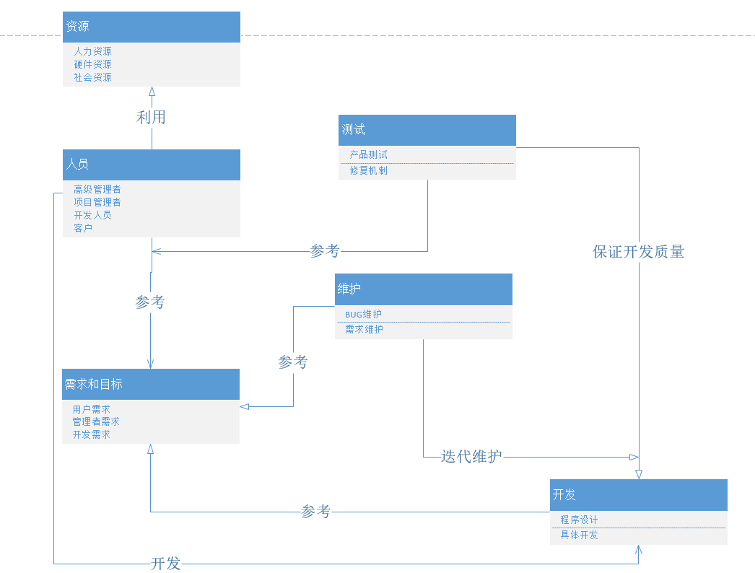

1. 典型的项目管理方法

